Drogie dzieci proszę o wykonanie poniżej zamieszczonego ćwiczenia 2. Musicie dobrać odpowiedni wyraz i poćwiczyć wymowę. Ponadto wprowadzamy wypowiedź o tym co lubicie.
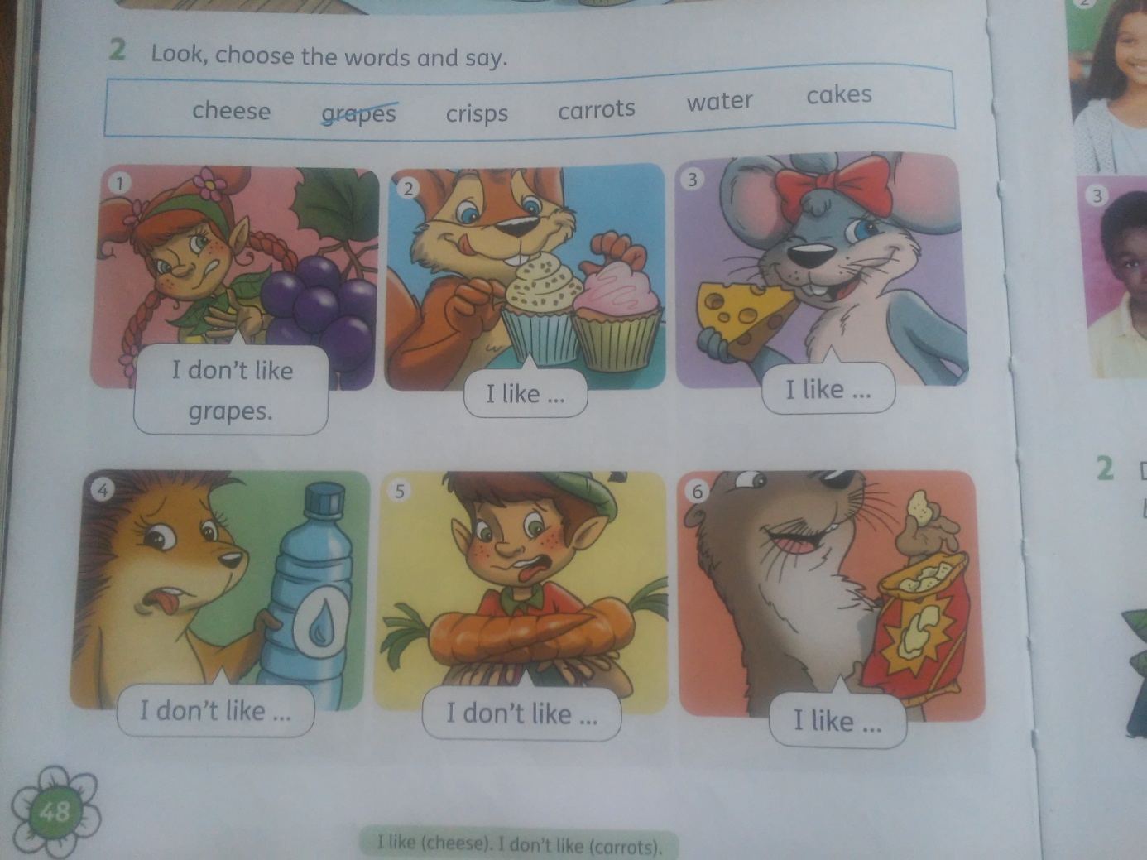
I like = Ja lubię
I don't like = nie lubię
np. I like carrots. - Ja lubię marchewki.
I don't like cheese. - Ja nie lubię sera.
Proszę również o napisanie po jednym zdaniu co lubicie a czego nie do kart, które ostatnio rysowaliście.
Wykonane prace przesyłamy na adres e-mail beata.hyza@wp.pl
W razie pytań i wątpliwości proszę o kontakt.
Dla utrwalenia mile widziane wykonanie karty dotyczącej kolorów.
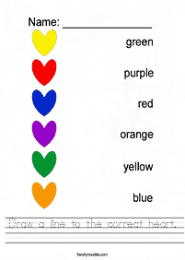
Życzę udanej pracy!
Pani Beata

